Утверждаю:
Врио Министра
градостроительства и архитектуры Пензенской области
^{(должность)}
______________ /А.Р. Ахмерова/
(подпись) Ф.И.О.)

ИЗВЕЩЕНИЕ
о проведении конкурса на право заключения договора о комплексном развитии территории жилой застройки города Пензы, расположенной в районе улиц Галетная, Слесарная, Индустриальная, Стрелочная г. Пензы

1. Наименование, место нахождения, почтовый адрес и адрес электронной почты, номер контактного телефона организатора торгов: Министерство градостроительства и архитектуры Пензенской области, адрес: г. Пенза, ул. Суворова, 156, каб. 325; тел. 8 (8412) 22-25-92; электронная почта: krt@mingrad.pnzreg.ru.
2. Официальный сайт Российской Федерации в сети «Интернет», на котором размещено извещение о проведении торгов: www.torgi.gov.ru.
3. Реквизиты решения о комплексном развитии территории: приказ Министерства градостроительства и архитектуры Пензенской области от 12.12.2024 № 872/ОП «О принятии решения о комплексном развитии территории жилой застройки города Пензы, расположенной в районе улиц Галетная, Слесарная, Индустриальная, Стрелочная г. Пензы».
4. Реквизиты решения о проведении торгов: приказ Министерства градостроительства и архитектуры Пензенской области от 22.04.2026 № 462/ОП «О проведении торгов в форме конкурса на право заключения договора о комплексном развитии территории жилой застройки города Пензы, расположенной в районе улиц Галетная, Слесарная, Индустриальная, Стрелочная г. Пензы»
5. Форма проведения торгов: торги проводятся в форме конкурса.
6. Конкурсные условия: в соответствии с приложением № 1 к настоящему извещению.
6.1. Начальная цена предмета торгов: 12 698 000 (двенадцать миллионов шестьсот девяносто восемь тысяч) рублей 00 копеек.
7. Основные сведения о территории, в отношении которой принято решение о ее комплексном развитии.
Территория жилой застройки комплексного развития расположена в районе улиц Галетная, Слесарная, Индустриальная, Стрелочная г. Пензы, общей площадью 4,00 га.

СВЕДЕНИЯ
о местоположении и границах территории жилой застройки города Пензы, расположенной в районе улиц Галетная, Слесарная, Индустриальная, Стрелочная

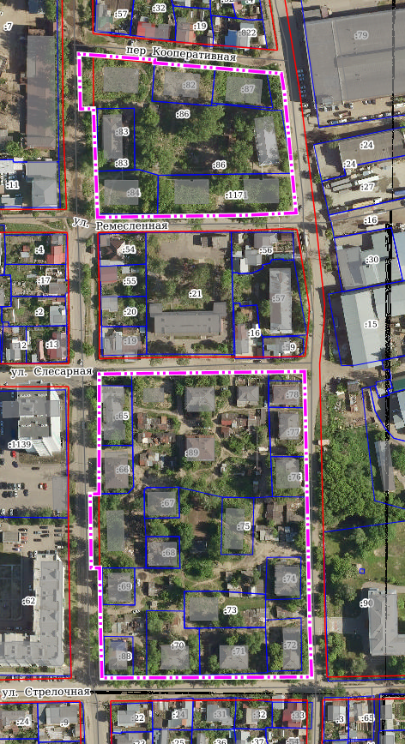

- граница территории, подлежащая комплексному развитию, общей площадью 4,0 га

Каталог координат поворотных точек границ территории жилой застройки города Пензы, расположенной в районе улиц Галетная, Слесарная, Индустриальная, Стрелочная
(система координат МСК-58 (зона 2)

Номер поворотной точки | Координата Х | Координата Y
1 | 2 | 3
1 контур
1 | 378933,70 | 2231531,20
2 | 378933,50 | 2231522,67
3 | 378969,50 | 2231521,78
4 | 378965,70 | 2231571,16
5 | 378963,60 | 2231571,01
6 | 378956,70 | 2231653,78
7 | 378943,60 | 2231655,90
8 | 378891,50 | 2231660,85
9 | 378865,60 | 2231663,39
10 | 378864,10 | 2231629,36
11 | 378863,90 | 2231621,89
12 | 378863,30 | 2231572,97
13 | 378862,80 | 2231533,81
14 | 378922,80 | 2231531,46
1 | 378933,70 | 2231531,20
2 контур
1 | 378561,80 | 2231536,72
2 | 378589,40 | 2231535,88
3 | 378633,70 | 2231535,23
4 | 378633,60 | 2231529,68
5 | 378681,90 | 2231529,02
6 | 378682,00 | 2231534,75
7 | 378718,50 | 2231534,72
8 | 378760,40 | 2231534,98
9 | 378761,40 | 2231592,04
10 | 378761,50 | 2231625,92
11 | 378761,60 | 2231645,41
12 | 378761,50 | 2231645,44
13 | 378761,50 | 2231651,99
14 | 378761,70 | 2231658,90
15 | 378762,00 | 2231668,90
16 | 378662,40 | 2231671,2
17 | 378611,20 | 2231672,04
18 | 378594,30 | 2231672,36
19 | 378562,40 | 2231673,58
20 | 378562,10 | 2231601,48
21 | 378561,80 | 2231551,85
1 | 378561,80 | 2231536,72

8. Место проведения торгов: г. Пенза, ул. Суворова, д. 156.
9. Дата и время начала проведения торгов: 08.06.2026 года в 10-00 часов.
10. Дата начала приема заявок на участие в торгах: 08.05.2026 09-00.
11. Дата окончания приема заявок на участие в торгах: 05.06.2026 18-00.
12. Время и место приема заявок на участие в торгах:
Прием заявок осуществляется по рабочим дням с 09-00 до 18-00 (перерыв с 13-00 до 14-00) по адресу: г. Пенза, ул. Суворова, 156, каб. 325 путем личного вручения уполномоченным представителем заявителя.
13. Порядок подачи заявок: Для участия в торгах заявитель направляет организатору торгов не ранее срока, указанного в пункте 10 настоящего извещения, и не позднее срока, указанного в пункте 11 настоящего извещения, заявку на участие в торгах и документы, указанные в приложении № 2 к настоящему извещению путем личного вручения уполномоченным представителем заявителя представителю организатора торгов - Корчагиной О.В. либо Мироненко А.Н.
Один участник торгов имеет право подать только одну заявку на участие в торгах.
Заявка на участие в торгах, направленная организатору торгов в последний день срока приема заявок, указанный в пункте 11 настоящего извещения, считается полученной организатором торгов своевременно.
Заявка на участие в торгах, направленная организатору торгов после последнего дня срока приема заявок, указанного в пункте 11 настоящего извещения, возвращается заявителю без рассмотрения в день ее поступления или в следующий за днем ее поступления рабочий день.
Организатор торгов ведет протокол приема заявок на участие в торгах, который должен содержать сведения о заявителях, о датах подачи заявок на участие в торгах, а также сведения о заявителях, не допущенных к участию в торгах, с указанием оснований отказа.
Протокол приема заявок на участие в торгах подписывается организатором торгов не позднее рабочего дня, следующего за днем окончания срока приема заявок.
Заявитель становится участником торгов с момента подписания организатором торгов протокола приема заявок на участие в торгах.
Заявителю отказывается в допуске к торгам по основаниям, указанным в приложении № 3 к настоящему извещению.
Заявители, признанные участниками торгов, и заявители, не допущенные к участию в торгах, уведомляются о принятом решении не позднее рабочего дня, следующего за днем подписания организатором торгов протокола приема заявок на участие в торгах.
Заявитель имеет право отозвать принятую организатором торгов заявку на участие в торгах до дня окончания срока приема заявок, уведомив об этом в письменной форме организатора торгов.
14. Реквизиты счета для уплаты победителем конкурса цены права на заключение договора о комплексном развитии территории жилой застройки:
УФК по Пензенской области (Управление муниципального имущества города Пензы), Номер казначейского счета № 03100643000000015500, ЕКС 40102810245370000113, ОКЦ № 1 ВВГУ Банка России//УФК по Пензенской области г. Пенза, ИНН 5836013675, БИК 042202113, КПП 583601001,
ОКТМО 56701000, КБК 96611705040049000180 «Прочие неналоговые доходы бюджетов городских округов (иные доходы)».
15. Проект договора о комплексном развитии территории жилой застройки, право на заключение которого является предметом торгов: Приведен в приложении № 4 к настоящему извещению.
16. Предмет торгов: право на заключение договора о комплексном развитии территории жилой застройки города Пензы, расположенной в районе улиц Галетная, Слесарная, Индустриальная, Стрелочная г. Пензы.
17. Требования к содержанию и форме заявки на участие в торгах: указаны в приложении № 5 к настоящему извещению.
18. Порядок и срок отзыва заявок на участие в торгах, порядок и срок внесения изменений в такие заявки: заявитель имеет право отозвать принятую организатором торгов заявку на участие в торгах до указанного в пункте 11 настоящего извещения дня окончания срока приема заявок, уведомив об этом в письменной форме организатора торгов в порядке и способом, указанными в пунктах 12 и 13 настоящего извещения.
Заявитель вправе внести изменения в поданную заявку до указанного в пункте 11 настоящего извещения дня окончания срока приема заявок путем отзыва заявки в соответствии с настоящим пунктом и направления новой заявки в соответствии с требованиями настоящего извещения.
19. Перечень и содержание ограничений использования, обременений прав, содержащихся в реестре прав, ограничений прав и обременений недвижимого имущества, реестре сведений о границах зон с особыми условиями использования территорий Единого государственного реестра недвижимости, на земельные участки, объекты недвижимого имущества, расположенные в границах территории, в отношении которой заключается договор о комплексном развитии территории жилой застройки: указаны в приложении № 6 к настоящему извещению.
20. Метод (способ) и критерии оценки и сравнения предложений участников торгов по выполнению конкурсных условий: в соответствии с приложением № 1 к настоящему извещению.
21. Перечень документов, содержащих сведения, подтверждающие соответствие участника торгов требованиям, предусмотренным частью 6 статьи 69 Градостроительного кодекса Российской Федерации, дополнительным требованиям к участникам торгов, установленным Правительством Российской Федерации, нормативным правовым актом субъекта Российской Федерации в соответствии с частью 6 статьи 69 Градостроительного кодекса Российской Федерации: Удостоверенные в установленном порядке копии выданных за последние пять лет разрешений на ввод в эксплуатацию объектов капитального строительства, выданные в отношении объектов капитального строительства, при строительстве которых юридическое лицо, являющееся заявителем на участие в торгах, или его учредитель (участник), или любые из его дочерних обществ, или его основное общество, или любые из дочерних обществ его основного общества выступали в качестве застройщика, и (или) технического заказчика, и (или) генерального подрядчика в соответствии с договором строительного подряда, и составляющие в совокупном объеме не менее десяти процентов от объема строительства, предусмотренного решением о комплексном развитии территории жилой застройки.

